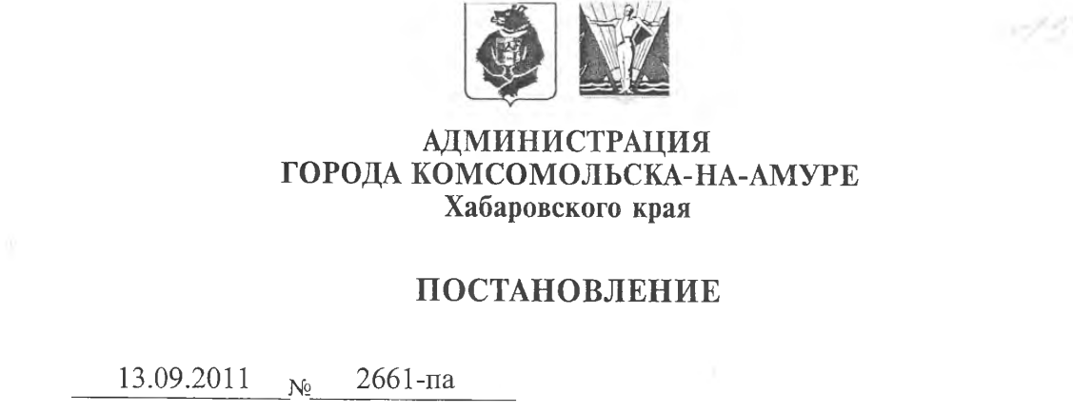

Об утверждении устава муниципального дошкольного образовательного учреждения детского сада общеразвивающего вида с приоритетным осуществлением деятельности по физическому развитию детей «Незабудка» № 133

Руководствуясь главой 4 Гражданского кодекса Российской Федерации, Федеральным законом от 06 октября 2003 г. № 131-ФЗ «Об общих принципах организации местного самоуправления в Российской Федерации», Федеральным законом от 08 мая 2010 г. № 83-Ф3 «О внесении изменений в отдельные законодательные акты Российской Федерации в связи с совершенствованием правового положения государственных (муниципальных) учреждений», законом Российской Федерации от 10 июля 1992 г.
№ 3266-1 «Об образовании», Федеральным законом от 08 августа 2001г.
№ 129-ФЗ «О государственной регистрации юридических лиц и индивидуальных предпринимателей», постановлением Правительства Российской Федерации от 19 июня 2002 г. № 439 «Об утверждении форм и требований к оформлению документов, используемых при государственной регистрации юридических лиц, а также физических лиц в качестве индивидуальных предпринимателей», на основании постановления администрации города Комсомольска-на-Амуре Хабаровского края от 09 ноября 2010 г. № 3447-па «Об изменении типов муниципальных учреждений»
ПОСТАНОВЛЯЮ:
- Утвердить устав муниципального дошкольного образовательного учреждения детского сада общеразвивающего вида с приоритетным осуществлением деятельности по физическому развитию детей «Незабудка»
№ 133 в новой редакции.
- Муниципальному дошкольному образовательному учреждению детскому саду общеразвивающего вида с приоритетным осуществлением деятельности по физическому развитию детей «Незабудка» № 133 в десятидневный срок со дня издания постановления направить комплект документов в инспекцию Федеральной налоговой службы по городу Комсомольску- на-Амуре Хабаровского края для осуществления государственной регистрации новой редакции устава муниципального дошкольного образовательного учреждения детского сада общеразвивающего вида с приоритетным осуществлением деятельности по физическому развитию детей «Незабудка» №133 и внесения записи в единый государственный реестр юридических лиц.
Копию свидетельства о внесении записи в единый государственный реестр юридических лиц представить в Комитет по управлению имуществом администрации города Комсомольска-на-Амуре Хабаровского края в трехдневный срок со дня его получения.
- Комитету по управлению имуществом администрации города Комсомольска-на-Амуре Хабаровского края внести изменения в реестр муниципальных предприятий и учреждений в связи с государственной регистрацией новой редакции устава муниципального дошкольного образовательного учреждения детского сада общеразвивающего вида с приоритетным осуществлением деятельности по физическому развитию детей «Незабудка» № 133.
- Контроль за выполнением постановления возложить на заместителя главы администрации города Комсомольска-на-Амуре Овсейко Т.Г., заместителя главы администрации города Комсомольска-на-Амуре, председателя Комитета по управлению имуществом Мищенко А.В.

